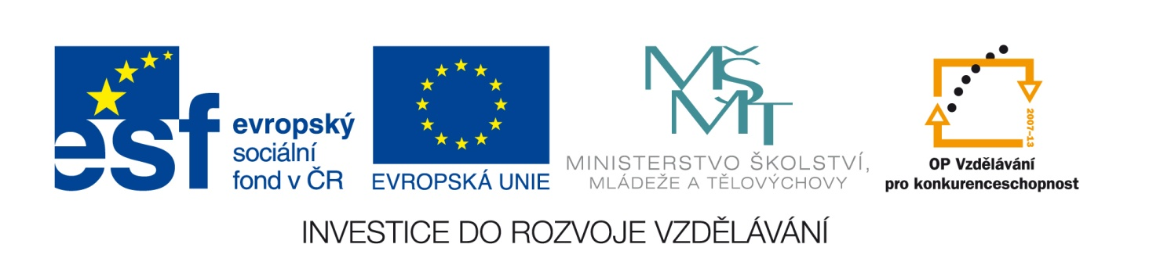

**Crosswords**

Název školy: Základní škola a Mateřská škola Kokory

Číslo projektu: CZ.1.07/1.4.00/21.2149

Autor: Mgr. Michaela Pokorná

Datum: 14. 10. 2011

Název: VY_32_INOVACE_06_AJ_CROSSWORDS

Téma: Crosswords

Anotace: Pracovní list z anglického jazyka na procvičení slovní zásoby a gramatiky – množného čísla. Jsou použity doplňovací typy cvičení – křížovky. Pracovní list rozvíjí u žáků slovní zásobu.

Věková skupina: 3. -5. ročník

Vzdělávací oblast: Jazyk a jazyková komunikace

Vzdělávací obor: Anglický jazyk

Přílohy: řešení, návod k práci, zdroj materiálů

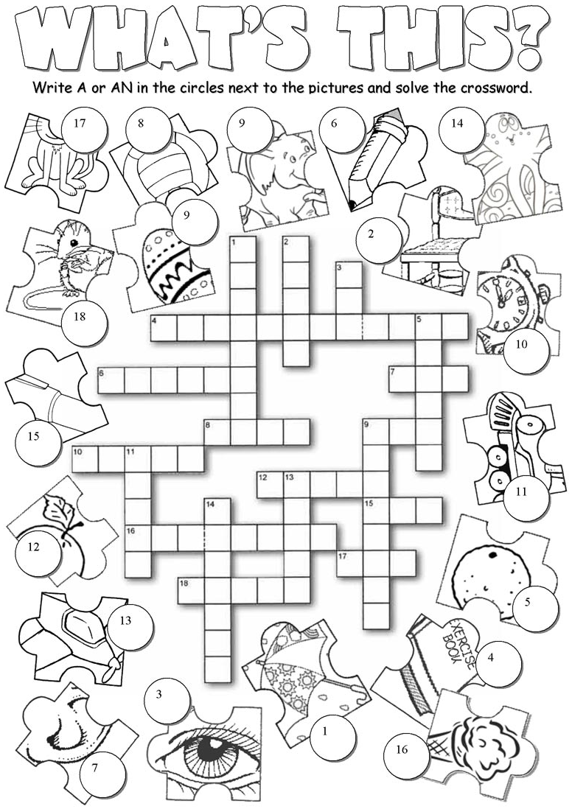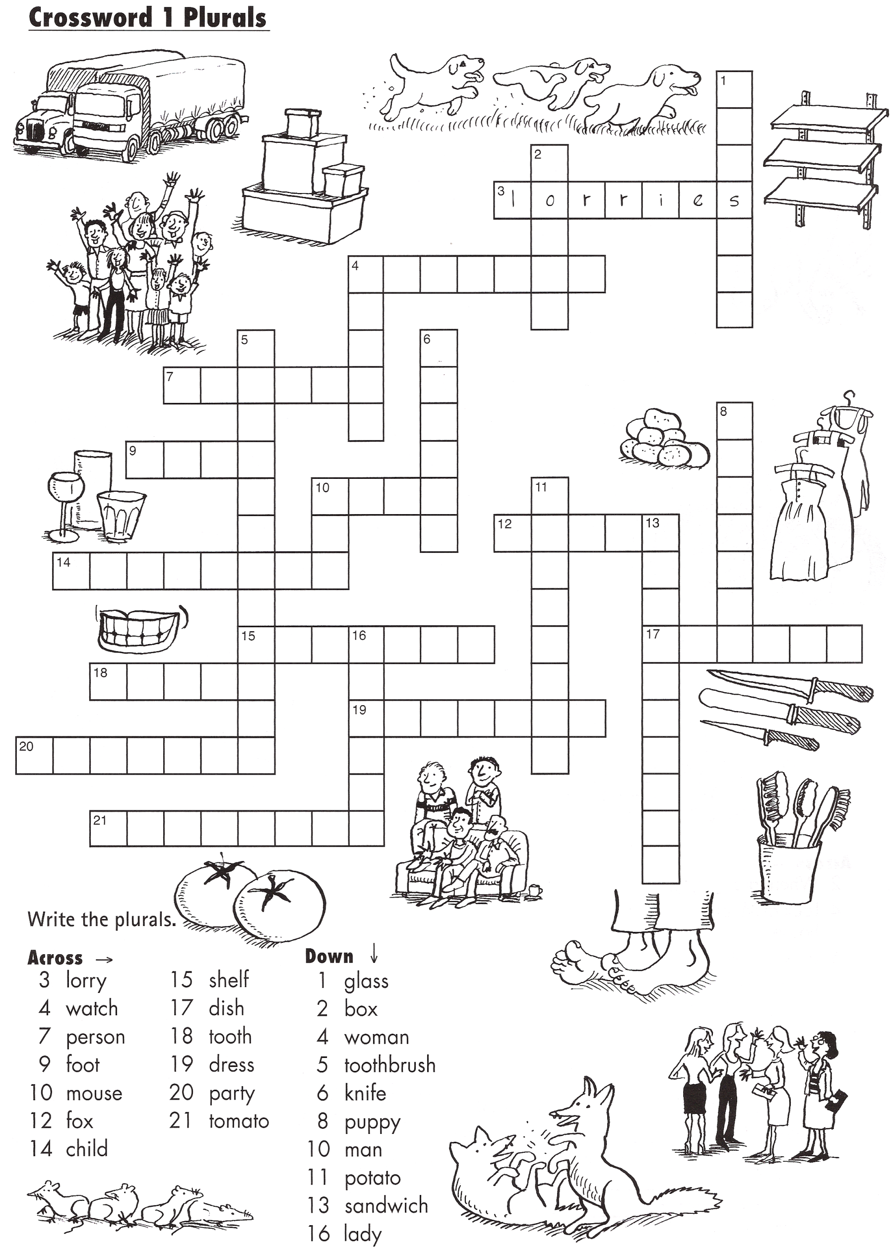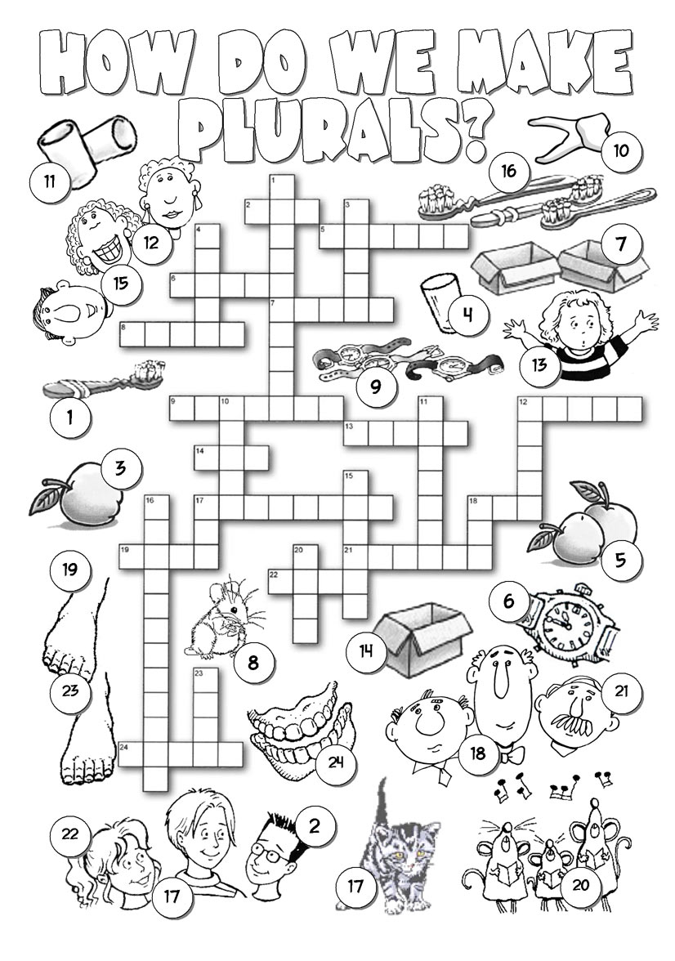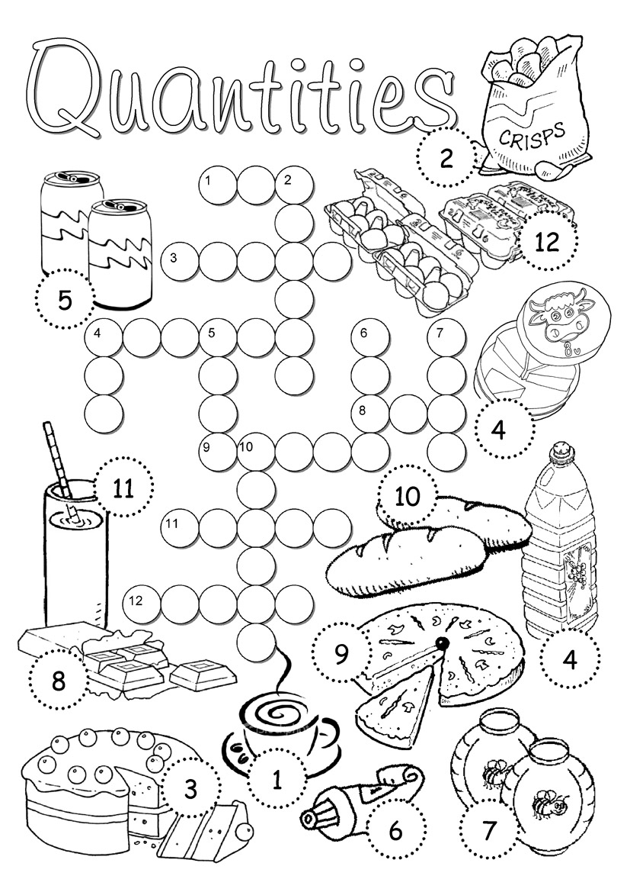

**Řešení:**

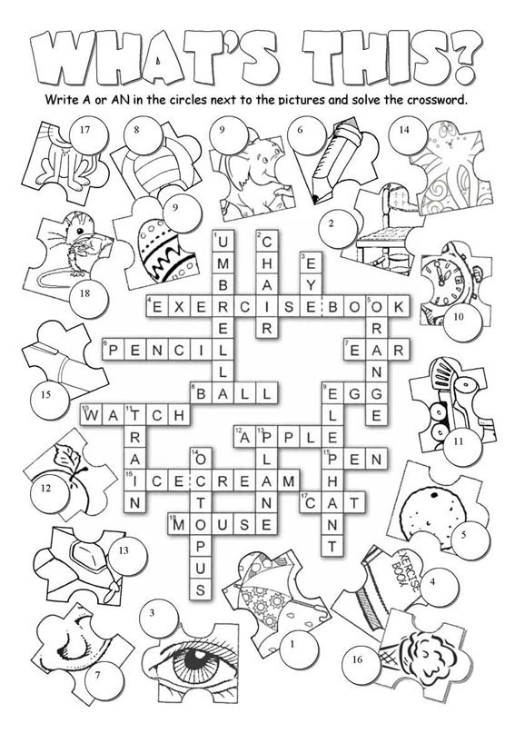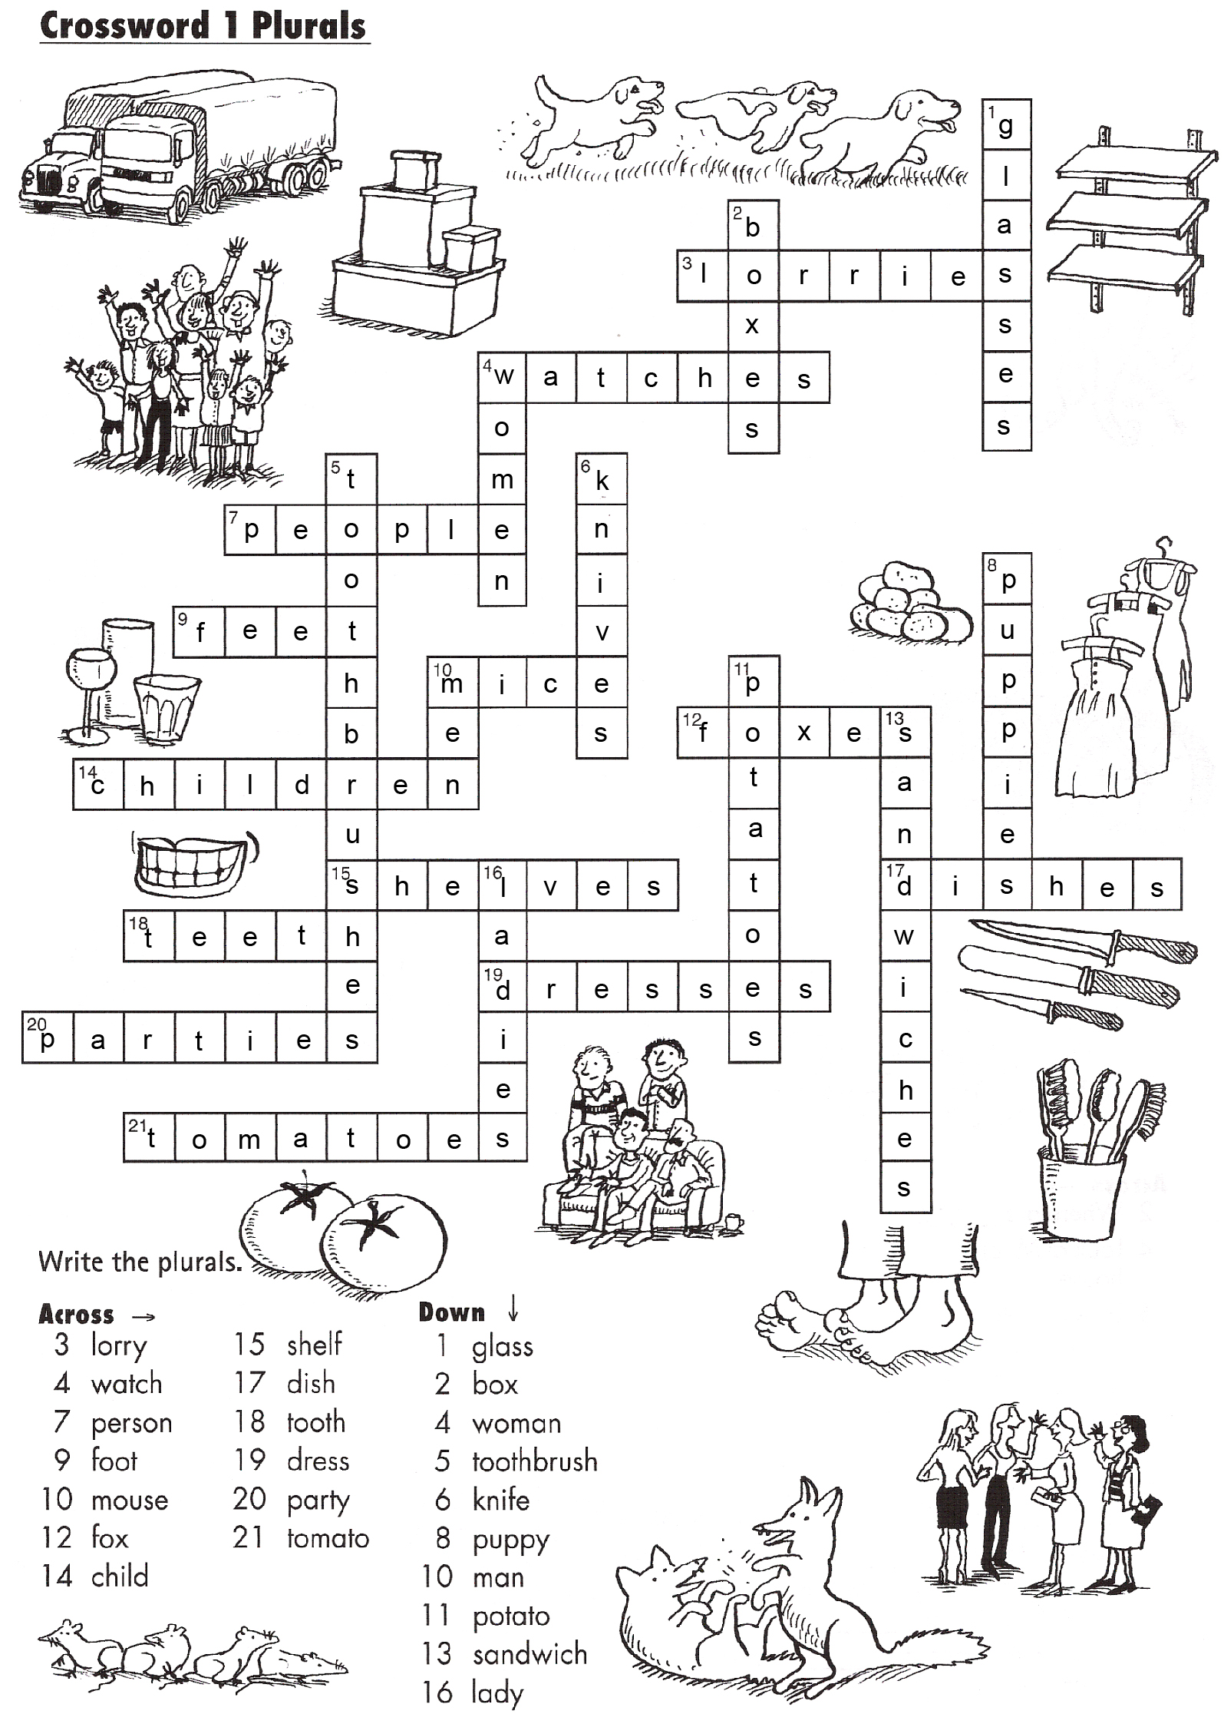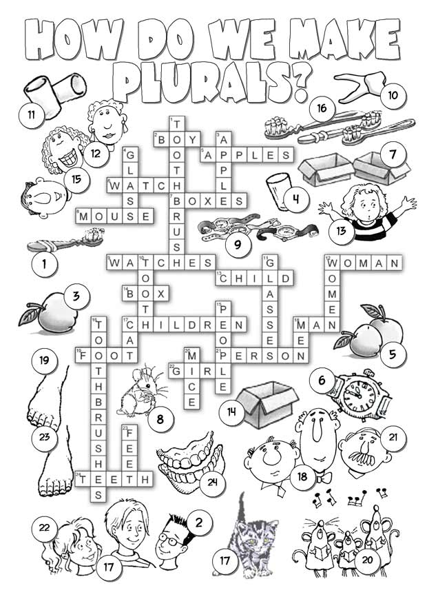

**Quantities**



Návod k práci: Žáci doplňují slova do křížovek podle zadání nebo očíslovaných obrázků.

Zdroj: DVPP Sylvie Doláková – Angličtina pro školáky